Tpl: da settembre bonus fino a 60 euro per abbonamenti annuali o mensili
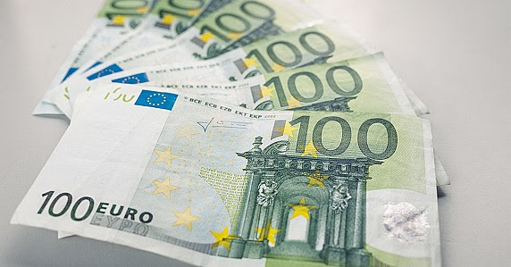
Il buono è utilizzabile per l’acquisto di abbonamenti annuali o mensili relativi ai servizi di trasporto pubblico locale, regionale e interregionale ovvero per i servizi di trasporto ferroviario nazionale
"Dal prossimo mese di settembre sarà possibile, per gli utenti del trasporto pubblico - dichiara il Ministro del Lavoro Andrea Orlando - richiedere un bonus per la mobilità. Si tratta di un sostegno concreto per studenti, lavoratori, pensionati, per tutti quei cittadini che utilizzano il trasporto pubblico, su gomma e su ferro, che proveremo a rendere strutturale anche per il prossimo anno".
Con Decreto Legge n. 50 del 17 maggio 2022 (il cosiddetto Decreto Aiuti, art. 35), convertito con modificazioni in Legge n. 91 del 15 luglio 2022 è stato istituito dal Ministero del Lavoro e delle Politiche Sociali, di concerto con i Ministeri dell’Economia e delle Finanze e delle Infrastrutture e delle Mobilità Sostenibili, il “Bonus trasporti”. Lo scopo della “misura sociale” è sostenere il reddito e contrastare l’impoverimento delle famiglie conseguente alla crisi energetica in corso.
Il buono previsto dal Decreto è utilizzabile per l’acquisto di abbonamenti annuali o mensili relativi ai servizi di trasporto pubblico locale, regionale e interregionale ovvero per i servizi di trasporto ferroviario nazionale.
La dotazione finanziaria prevista è pari a 79 milioni di euro (Fondo istituito presso il Ministero del Lavoro e delle Politiche Sociali).
Il buono può essere pari fino al 100% della spesa da sostenere ed è riconosciuto, in ogni caso, nel limite massimo di valore pari a 60 euro per ciascun beneficiario per l’acquisto eseguito entro il 31 dicembre 2022 di un solo abbonamento, annuale, mensile o relativo a più mensilità (restano esclusi i servizi di prima classe, executive, business, club executive, salotto, premium, working area e business salottino).
Potranno ottenere il bonus trasporti accedendo al portale www.bonustrasporti.lavoro.gov.it del Ministero del Lavoro e delle Politiche Sociali, tramite SPID o CIE, fornendo le necessarie dichiarazioni sostitutive di autocertificazione e indicando l’importo del buono richiesto a fronte della spesa prevista, nonché il gestore del servizio di trasporto pubblico, le persone fisiche che nell'anno 2021 hanno conseguito un reddito complessivo non superiore a 35mila euro.
Il buono emesso tramite il portale è spendibile presso un solo gestore dei servizi di trasporto pubblico e deve essere utilizzato entro il mese di emissione presentandolo alle biglietterie del gestore del servizio di trasporto pubblico selezionato; il quale a sua volta accede al portale verificandone la validità. In caso positivo viene subito rilasciato l’abbonamento richiesto e il gestore provvede a registrare sul portale l’utilizzo del buono, indicando l’importo effettivamente fruito dal beneficiario stesso.
Dalla residenza municipale, lì 29/07/2022

L’istruttore amministrativo
Settore Affari generali
Egle Chiuchiarelli

